დანართი N2
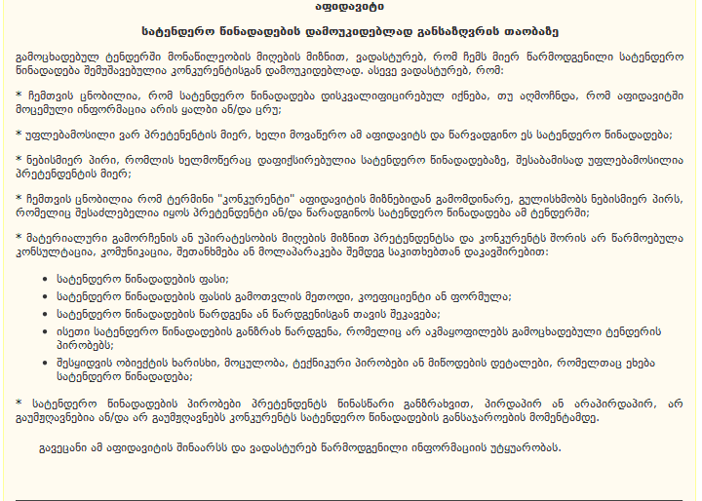
აფიდავიტი წარმოადგენს სატენდერო წინადადების დამოუკიდებლად განსაზღვრის თაობაზე წერილობით დოკუმენტს, რომლის ხელმომწერი, პრეტენდენტის სახელით, ადასტურებს დოკუმენტში მითითებული ინფორმაციისა და გარემოებების უტყუარობას. აფიდავიტით განსაზღვრული პირობების დარღვევის შემთხვევაში მოხდება პრეტენდენტის დისკვალიფიკაცია და არ იქნება დაშვებული კომპანიის მიერ გამოცხადებულ შემდგომ ტენდერებში.

ხელმოწერა: _____________________________

